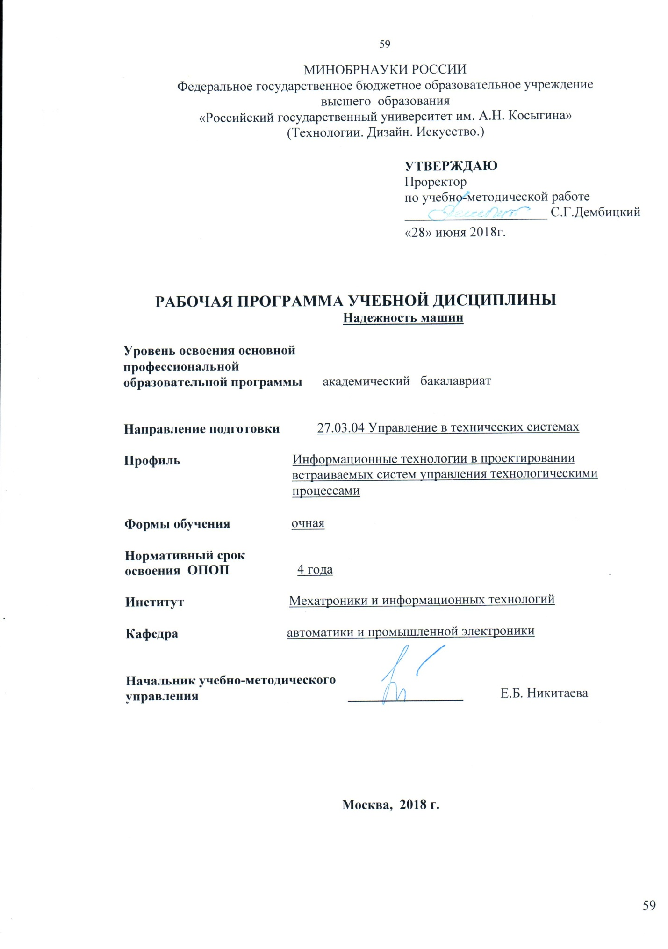

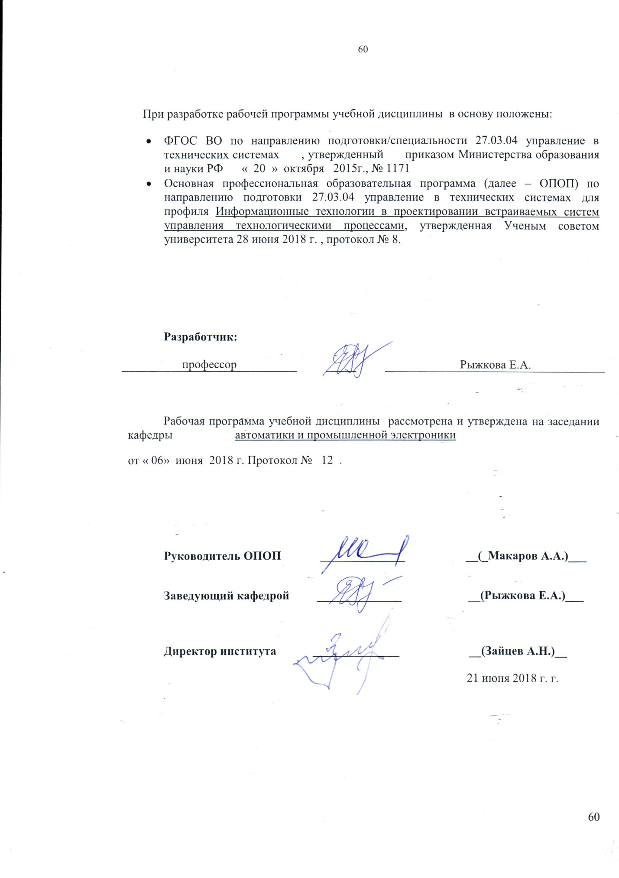

**1. МЕСТО УЧЕБНОЙ ДИСЦИПЛИНЫ В СТРУКТУРЕ ОПОП**

Дисциплина «Диагностика и надежность автоматизированных систем»включена в базовую часть Блока 1 ФГОС ВО, семестр 7.

**2. КОМПЕТЕНЦИИ ОБУЧАЮЩЕГОСЯ, ФОРМИРУЕМЫЕ В РАМКАХ ИЗУЧАЕМОЙ ДИСЦИПЛИНЫ**

**Таблица 1**

|  |  |
| --- | --- |
| **Код компетенции** | **Формулировка**  **компетенций в соответствии с ФГОС ВО** |
| ПК-7 | способностью разрабатывать проектную документацию в соответствии с имеющимися стандартами и техническими условиями |
| ПК-10 | готовностью к участию в работах по изготовлению, отладке и сдаче в эксплуатацию систем и средств автоматизации и управления |
| ПК-11 | способностью организовать метрологическое обеспечение производства систем и средств автоматизации и управления |

**3. СТРУКТУРА УЧЕБНОЙ ДИСЦИПЛИНЫ**

**3.1 Структура учебной дисциплины для обучающихся очной формы обучения**

**Таблица 2.1**

|  |  |  |  |  |  |  |
| --- | --- | --- | --- | --- | --- | --- |
| **Структура и объем дисциплины** | | **Объем дисциплины по семестрам** | | | | **Общая трудоемкость** |
| **№ сем 8** | **№ сем…** | **№ сем…** | **№ сем…** |
| Объем дисциплины в зачетных единицах | | 3 |  |  |  | 3 |
| Объем дисциплины в часах | | 108 |  |  |  | 108 |
| **Аудиторные занятия (всего)** | | 39 |  |  |  | 39 |
| в том числе в часах: | Лекции (Л) | 26 |  |  |  | 26 |
| Практические занятия (ПЗ) | 13 |  |  |  | 13 |
| Семинарские занятия (С) |  |  |  |  |  |
| Лабораторные работы (ЛР) |  |  |  |  |  |
| Индивидуальные занятия (ИЗ) |  |  |  |  |  |
| **Самостоятельная работа студента в семестре , час** | | 69 |  |  |  | 69 |
| **Самостоятельная работа студента в период промежуточной аттестации , час** | |  |  |  |  |  |
| **Форма промежуточной аттестации** | | | | | | |
|  | Зачет (зач.) |  |  |  |  | + |
|  | Дифференцированный зачет ( диф.зач.) |  |  |  |  |  |
|  | Экзамен (экз.) |  |  |  |  |  |

**4. СОДЕРЖАНИЕ РАЗДЕЛОВ УЧЕБНОЙ ДИСЦИПЛИНЫ**

**Таблица 3**

|  |  |  |  |  |  |  |  |  |
| --- | --- | --- | --- | --- | --- | --- | --- | --- |
| **Наименование раздела учебной дисциплины** | **Лекции** | | **Наименование практических (семинарских) занятий** | | **Наименование лабораторных работ** | | **Итого по учебному плану** | **Форма текущего и промежуточного контроля успеваемости**  **(оценочные средства)** |
| Тематика  лекции | Трудоемкость, час | Тематика  практического  занятия | Трудоемкость, час | Тематика лабораторной работы | Трудоемкость, час |
| **Семестр №8** | | | | | | | | **Текущий контроль успеваемости:**  *контрольная работа (КР), защита лабораторных работ (ЗЛР),*  **Промежуточная аттестация:**  *зачет (Зач.),* |
| 1Основные показатели надежности | Л1. Основные понятия и определения надежности автоматизированных систем. Вероятность безотказной работы. Интенсивность отказов. Средняя наработка на отказ. | *2* |  |  | ЛР №1 Использование статистических формул для расчета показателей надежности систем. | 2 | *4* |
| 2. Основные показатели долговечности | Л2. Основные понятия долговечности. Средний срок службы. Средний ресурс. Ремонтопригодность. Комплексные показатели надежности | *2* |  |  | ЛР №2 Использование статистических формул для расчета показателей долговечности систем. | *2* | *4* |
| 3.Математические модели, описывающие процессы отказа и восстановления | Л3. Экспоненциальное распределение. Нормальное распределение. Распределение Вейбулла. Распределение Релея | *2* |  |  | ЛР №3 Расчет надежности систем с отказами, распределенными по экспоненциальному закону и закону Релея.  ЛР №4 Расчет надежности систем с отказами, распределенными по нормальному закону | *4* | *6* |
| 4. Надежность невосстанавливаемых нерезервируемых автоматических систем | Л4,5. Количественные характеристики невосстанавливаемых нерезервируемых автоматических систем. | *3* |  |  | ЛР №5 Основные этапы расчета надежности элементов и систем  ЛР №6 Расчета надежности отдельных элементов систем автоматики  ЛР №7 Расчет надежности схемы  ЛР №8 Расчет надежности физического устройства (микросхемы, датчика и т.п.). | *8* | *14* |
| 5. Надежность невосстанавливаемых резервируемых автоматических систем  *.* | Л6,7,8. Количественные характеристики невосстанавливаемых резервируемых автоматических систем. | *4* |  |  | ЛР №9 Расчет надежности резервируемого узла автоматической системы при постоянном резервировании.  ЛР №10 Расчет надежности резервируемого узла автоматической системы при резервировании замещением.  ЛР №11 Диагностика работы автоматизированной системы | *10* | *17* |
| Всего: | | *13* | Всего: |  | Всего: | *26* |  |
| **Общая трудоемкость в часах** | | | | | | | 39 |

**5. САМОСТОЯТЕЛЬНАЯ РАБОТА ОБУЧАЮЩИХСЯ**

**Таблица 4**

|  |  |  |  |
| --- | --- | --- | --- |
| **№ п/п** | **Наименование раздела учебной дисциплины** | **Содержание самостоятельной работы** | **Трудоемкость в часах** |
| **1** | **2** | **3** | **4** |
| **Семестр № 8** | | | |
| 1 | Основные показатели надежности.  . | Оформление отчетов и подготовка к защите ЛР1 | **10** |
| 2 | Основные показатели долговечности. | Работа с литературой и конспектом лекций,  Оформление отчетов и подготовка к защите ЛР2 | **10** |
| 3 | Математические модели, описывающие процессы отказа и восстановления. | Работа с литературой и конспектом лекций,  Оформление отчетов и подготовка к защите ЛР3-4.  Подготовка к КР 1 | **15** |
| 4 | Надежность невосстанавливаемых нерезервируемых автоматических систем. | Работа с литературой и конспектом лекций,  Оформление отчетов и подготовка к защите ЛР 5-8.  Подготовка к КР 2 | **15** |
| 5 | Надежность невосстанавливаемых резервируемых автоматических систем. | Работа с литературой и конспектом лекций,  Оформление отчетов и подготовка к защите ЛР 9-11.  Подготовка к КР 3 | **15** |
| **…6..** | Разделы № 1-5 | Подготовка к ПрАт (зачет) | **4** |
| **Всего часов в семестре по учебному плану** | | | **69** |
| **Общий объем самостоятельной работы обучающегося** | | | **69** |

**6. ОЦЕНОЧНЫЕ СРЕДСТВА ДЛЯ ПРОВЕДЕНИЯ ТЕКУЩЕЙ И ПРОМЕЖУТОЧНОЙ АТТЕСТАЦИИ ПО ДИСЦИПЛИНЕ**

**6.1 Связь результатов освоения дисциплины с уровнем сформированности заявленных компетенций в рамках изучаемой дисциплины**

**Таблица 5**

|  |  |  |
| --- | --- | --- |
| **Код**  **компетенции** | **Уровни сформированности заявленных компетенций в рамках изучаемой дисциплины** | **Шкалы**  **оценивания**  **компетенций** |
| ПК7 | **Пороговый уровень**  **Знать** основные стандарты при проведении диагностики оборудования  **Уметь** применять стандарты при проведении диагностики оборудования  **Владеть** методикой, использующей стандарт при проведении диагностики оборудования | оценка 3 |
| **Повышенный**  **Знать:** стандарты и технические условия при проведении диагностики оборудования  **Уметь:** применять стандарты и технические условия при проведении диагностики оборудования  **Владеть:** методикой, использующей стандарты и технические условия при проведении диагностики оборудования | оценка 4 |
| **Высокий**  **Знать:** стандарты и технические условия при проведении диагностики оборудования и разработки технической документации на это оборудование  **Уметь:** применятьстандарты и технические условия при проведении диагностики оборудования и разработки технической документации на это оборудование  **Владеть:** методикамиприменениястандартов и технических условий при проведении диагностики оборудования и разработки технической документации на это оборудование. | оценка 5 |
| ПК10 | **Пороговый уровень**  **Знать:** основные методы диагностики работы оборудования  **Уметь:** использовать отдельные методы диагностики работы оборудования  **Владеть:** принцип работы используемого метода диагностики | оценка 3 |
| **Повышенный**  **Знать:** современные методы диагностики работы оборудования  **Уметь:** использовать методы диагностики работы оборудования  **Владеть:** навыками использованиясовременных методов диагностики работы оборудования | оценка 4 |
| **Высокий**  **Знать:**методики исовременные методы диагностики работы оборудования  **Уметь:** свободно и осознанно выбирать ииспользовать методы диагностики работы оборудования  **Владеть:** методиками использованиясовременных методов диагностики работы оборудования | оценка 5 |
| ПК11 | **Пороговый**  **Знать:** основные методики проверки средств автоматики на работоспособность  **Уметь:** выполнять проверку и отладку работы отдельных видов автоматического оборудования  **Понимать:** причины появления отказов | оценка 3 |
| **Повышенный**  **Знать** методики проверки средств автоматики на работоспособность  **Уметь:** выполнять проверку и отладку работы автоматического оборудования  **Владеть:** наладить выявление отказов и ремонта автоматического оборудования | оценка 4 |
| **Высокий**  **Знать** методики проверки средств автоматики на работоспособность  **Уметь:** выбирать методику поверки ивыполнять проверку и отладку работы автоматического оборудования  **Владеть:** методикамивыявления отказов и методами ремонта автоматического оборудования | оценка 5 |
| **Результирующая оценка** | |  |

**6.2 Оценочные средства для студентов с ограниченными возможностями здоровья**

Оценочные средства для лиц с ограниченными возможностями здоровья выбираются с учетом особенностей их психофизического развития, индивидуальных возможностей и состояния здоровья.

**Таблица 6**

|  |  |  |  |
| --- | --- | --- | --- |
| **Категории студентов** | **Виды оценочных средств** | **Форма контроля** | **Шкала оценивания** |
| С нарушением слуха | Тесты, рефераты, контрольные вопросы | Преимущественно письменная проверка | В соответствии со шкалой оценивания, указанной в  Таблице 5 |
| С нарушением зрения | Контрольные вопросы | Преимущественно устная проверка (индивидуально) |
| С нарушением опорно- двигательного аппарата | Решение тестов, контрольные вопросы дистанционно. | Письменная проверка, организация контроля с использование информационно-коммуникационных технологий. |

**7. ТИПОВЫЕ КОНТРОЛЬНЫЕ ЗАДАНИЯ И ДРУГИЕ МАТЕРИАЛЫ,**

**НЕОБХОДИМЫЕ ДЛЯ ОЦЕНКИ**  **УРОВНЯ СФОРМИРОВАННОСТИ ЗАЯВЛЕННЫХ КОМПЕТЕНЦИЙ В РАМКАХ ИЗУЧАЕМОЙ ДИСЦИПЛИНЫ, ВКЛЮЧАЯ САМОСТОЯТЕЛЬНУЮ РАБОТУ ОБУЧАЮЩИХСЯ**

**Семестр № 8**

7.1 Для текущей аттестации:

Вопросы к КР1:

1.Определить характеристики надежности системы, если она характеризуется экспоненциальным законом распределения. Время работы системы 500 часов, интенсивность отказов λ= 5 $∙{10}^{-5}(\frac{1}{час})$.

2.Определить характеристики надежности системы, если она характеризуется законом распределения Релея. Время работы системы 50 часов, параметр распределения  = 100 ч.

3.Определить среднее время безотказной работы системы, если ее характеристики надежности распределены по экспоненциальному закону. Время работы системы 1000 часов, вероятность ее отказа Q(t)=0.04.

Вопросы к КР2:

**1.**

1.Система состоит из 50-ти элементов. Определить требуемое среднее время безотказной работы элемента, чтобы требуемое время безотказной работы системы было равно 1000час.

2. Определить готовность восстанавливаемой системы в установившемся режиме, если λ= 2 $∙{10}^{-5}(\frac{1}{час})$, Тв=2 (часа).

**2.**

1.Система состоит из 100 элементов. Надёжность одного элемента Р=0,95 для времени работы- 2000час. Определить характеристики надёжности системы.

2.Определить среднюю продолжительность промежутка времени между соседними регламентными работами, если 1/час, Т=20 час, К=0,7

**3.**

1.Система состоит из 100 элементов. Среднее время безотказной работы системы T=500 часов. Найти среднее время безотказной работы элемента.

2.Определить надежность одного элемента, обеспечивающего надежность системы равную 98%, если количество элементов в системе n=100, а время работы системы 1000часов.

Вопросы к КР**3:**

**1.**

1.Определить требуемое количество запасных сменных блоков (ЗИП) за период работы 10000 часов, если количество блоков n = 60, среднее время безотказной работы блока =500 часов

2.Определить характеристики надежности системы , если время работы системы =500 ч, количество элементов n= 150, вероятность безотказной работы =0,99

**2**.

1.Дано:

VD1 VD2



VD3

VD1VD3 – однотипные п/п диоды; =1000 час; =0,9;=0,8

Определить вероятность безотказной работы резервированной схемы при 2-х типах отказа.

2.Определить надежность одного элемента, если вероятность отказа системы Q=0,02. Время работы t=10 часа, количество элементов системы n=50.

**3.**

1.Используя нормальный з-н безотказности определить P(t), Q(t), φ(t), если σ=50, λ=10-4 1/ч, t=300 часов.

2.Определить среднюю продолжительность времени между соседними регламентными работами Т, если интенсивность отказов  1/час, время восстановления Т=20 час, вероятность отказа между соседними регламентными работами Р= 0,7

**Для промежуточной аттестации:**

7.2 Для промежуточной аттестации:

*Вопросы к зачету:*

1 Что такое безотказность

.

2 Что такое долговечность

3 Понятие ремонтопригодности

4 Понятие сохраняемости

5 Что такое исправное состояние

6 Что такое неисправное состояние

7 Понятие надежности

8 Дать определение работоспособного состояния

9 Дать определение неработоспособного состояния

10 Дать определение предельного состояния

11 Понятие отказа

12 Понятие повреждения

13Понятие дефекта

14 Оценка надежности

15 Критерий длительности наработки на отказ:

16 Интенсивность отказов

17 Вероятность отказа

18 Вероятность безотказной работы

20 За счет чего повышается надежность АСОИУ

21 В течение 500 часов испытывались 5 АРМов системы. Зафиксировано 2 отказа. Найти вероятность безотказной работы системы P(500)

22 В течение 100 часов испытывались 10 АРМов системы. Зафиксировано 2 отказа. Найти вероятность безотказной работы системы P(100)

23 В течение 500 часов испытывались 5 АРМов системы. Зафиксировано 2 отказа. Найти вероятность отказа системы Q(500)

24 В течение 100 часов испытывались 10 АРМов системы. Зафиксировано 2 отказа. Найти вероятность отказа системы Q (100)

*.*

**8.МАТЕРИАЛЬНО-ТЕХНИЧЕСКОЕ ОБЕСПЕЧЕНИЕ ДИСЦИПЛИНЫ**

**Таблица 7**

|  |  |  |
| --- | --- | --- |
| ***№ п/п*** | **Наименование учебных аудиторий (лабораторий) и помещений для самостоятельной работы** | **Оснащенность учебных аудиторий и помещений для самостоятельной работы** |
| ***1*** | Аудитория №1805:  - учебная лаборатория для проведения занятий лекционного и семинарского типа, групповых и индивидуальных консультаций, текущего контроля и промежуточной аттестации;  - помещение для самостоятельной работы, в том числе, научно- исследовательской, подготовки курсовых и выпускных квалификационных работ (в свободное от учебных занятии и профилактических работ время). Адрес:  г. Москва, ул. Малая Калужская, д.1 | Шкафы, комплект учебной мебели, меловая доска, технические средства обучения, служащие для представления учебной информации: 8 персональных компьютеров с подключением к сети «Интернет» и обеспечением доступа к электронным библиотекам и в электронную информационно-образовательную среду организации. |
| ***2*** | Аудитория №1808 - дисплейный класс для проведения занятий лекционного и семинарского типа, групповых и индивидуальных консультаций, текущего контроля и промежуточной аттестации.  Адрес:  г. Москва, ул. Малая Калужская, д.1 | Комплект учебной мебели, меловая доска, технические средства обучения, служащие для представления учебной информации: экран, проектор, 8 персональных компьютеров. |

**9. УЧЕБНО-МЕТОДИЧЕСКОЕ И ИНФОРМАЦИОННОЕ ОБЕСПЕЧЕНИЕ УЧЕБНОЙ ДИСЦИПЛИНЫ**

**Таблица 8**

|  |  |  |  |  |  |  |  |  |
| --- | --- | --- | --- | --- | --- | --- | --- | --- |
| **№ п/п** | **Автор(ы)** | **Наименование издания** | **Вид издания (учебник, УП, МП и др.)** | **Издательство** | | **Год**  **издания** | **Адрес сайта ЭБС**  **или электронного ресурса *(заполняется для изданий в электронном виде)*** | **Количество экземпляров в библиотеке Университета** |
| 1 | 2 | 3 | 4 | 5 | | 6 | 7 | 8 |
| **9.1 Основная литература, в том числе электронные издания** | | | | | | |  |  |
| *2* | Е. А. Рыжкова, А. А. Ермаков, С. В. Захаркина | Диагностика и надежность современных систем автоматики : учеб. пособие | Учебное пособие | М. : МГУДТ | | 2014 |  | *5* |
| *3* | Дианов, В. Н. | Диагностика и надежность автоматических систем | Учебное пособие | М. : МГИУ | | 2005 |  | 2 |
| **9.2 Дополнительная литература, в том числе электронные издания** | | | | | | |  |  |
| *1* | Биргер, И. А. | Техническая диагностика | Учебное пособие | | М. : Машиностроение | 1978 |  | *4* |
| *2* | Иыуду, К. А. | Надежность,контроль и диагностика вычислительных машин и систем | Учебное пособие | | М. : Высшая школа | 1989 |  | 1 |
| *3* | Долгин В.П., Харченко А.О. - М.: Вузовский учебник | Надежность технических систем | Учебное пособие | | , НИЦ ИНФРА-М, | 2015 | http://znanium.com/catalog/product/503591 |  |

**9.4 Информационное обеспечение учебного процесса**

9.4.1. Ресурсы электронной библиотеки

*Указываются используемые ресурсы электронной библиотеки из числа ниже перечисленных.*

* ***ЭБС Znanium.com» научно-издательского центра «Инфра-М»*** [***http://znanium.com/***](http://znanium.com/)*(учебники и учебные пособия, монографии, сборники научных трудов, научная периодика, профильные журналы, справочники, энциклопедии);*

***Электронные издания «РГУ им. А.Н. Косыгина» на платформе ЭБС «Znanium.com»*** [***http://znanium.com/***](http://znanium.com/) ***(э****лектронные ресурсы: монографии, учебные пособия, учебно-методическими материалы, выпущенными в Университете за последние 10 лет);*

* ***Web of Science*** [***http://webofknowledge.com/***](http://webofknowledge.com/) *(обширная международная универсальная реферативная база данных);*
* ***Scopus*** [***https://www.scopus.com***](https://www.scopus.com/)*(международная универсальная реферативная база данных, индексирующая более 21 тыс. наименований научно-технических, гуманитарных и медицинских журналов, материалов конференций примерно 5000 международных издательств);*
* ***«SpringerNature»*** [***http://www.springernature.com/gp/librarians***](http://www.springernature.com/gp/librarians) *(международная издательская компания, специализирующаяся на издании академических журналов и книг по естественнонаучным направлениям);*
* ***Научная электронная библиотека еLIBRARY.RU*** [***https://elibrary.ru***](https://elibrary.ru/)*(крупнейший российский информационный портал в области науки, технологии, медицины и образования);*
* ***ООО «Национальная электронная библиотека» (НЭБ)*** [***http://нэб.рф/***](http://нэб.рф/)*(объединенные фонды публичных библиотек России федерального, регионального, муниципального уровня, библиотек научных и образовательных учреждений;*
* ***«НЭИКОН»***[***http://www.neicon.ru/***](http://www.neicon.ru/) *( доступ к современной зарубежной и отечественной научной периодической информации по гуманитарным и естественным наукам в электронной форме);*

9.4.2 Профессиональные базы данных и информационно-справочные системы :

*Например:*

* [*http://www.gks.ru/wps/wcm/connect/rosstat_main/rosstat/ru/statistics/databases/*](http://www.gks.ru/wps/wcm/connect/rosstat_main/rosstat/ru/statistics/databases/)*-   базы данных на Едином Интернет-портале Росстата;*
* [*http://www.scopus.com/*](http://www.scopus.com/)*- реферативная база данных Scopus – международная универсальная реферативная база данных;*
* [*http://elibrary.ru/defaultx.asp*](http://elibrary.ru/defaultx.asp)*-   крупнейший российский информационный портал электронных журналов и баз данных по всем отраслям наук;*
* http://www.garant.ru/ - Справочно-правовая система (СПС) «Гарант», комплексная правовая поддержка пользователей по законодательству Российской Федерации;

*и т.д.*

9.4.3 Лицензионное программное обеспечение ***( ежегодно обновляется)***

*Указывается используемое лицензионное программное обеспечение с реквизитами подтверждающих документов. .*

**Лист регистрации изменений к РПД** **(РПП)**

|  |  |  |
| --- | --- | --- |
| **№ п/п** | **Содержание изменений** | **Номер протокола и дата заседания кафедры, по утверждению изменений** |
| 1 | Актуализация пунктов: 9.4.1 Ресурсы электронной библиотеки (Приложение 1) | № 8 от 18.02.2019 года |
| 2. | Актуализация пункта 9.4.3 Лицензионное программное обеспечение (Приложение 2) | № 11 от 15.05.2019 года |
|  |  |  |
|  |  |  |
|  |  |  |

Приложение 1

|  |  |  |  |
| --- | --- | --- | --- |
| **Номер и дата договора** | **Предмет договора** | **Ссылка на электронный ресурс** | **Срок действия договора** |
| Договор № 106/19 от 29.01.2019 г. | О предоставлении доступа к ЭБС издательства «Лань» | <http://www.e.lanbook.com/> | Действует до 29.01.2020 г. |
| Соглашение № 106/19 от 29.01.2019 г. | О предоставлении доступа к ЭБС издательства «Лань» (Коллекция "Балет. Танец. Хореография") | <http://www.e.lanbook.com/> | Действует до 28.01.2020 г. |
| Договор № 222-П от 14.11.2018 г. | ООО «ИВИС» | <http://dlib.eastview.com/> | Действует до 31.12.2019 г. |
| Дополнительное соглашение № 1 к договору № 3363 эбс от 30.10.2018 г. | О размещении электронных изданий «РГУ им. А.Н. Косыгина» на платформе ЭБС Znanium.com | <http://znanium.com/> | Действует до 06.11.2019 г. |
| Договор № 3363 эбс от 30.10.2018 г. | О предоставлении доступа к ЭБС Znanium.com | <http://znanium.com/> | Действует до 06.11.2019 г. |
| Договор № 242/18-КС от 15 октября 2018 г. | О предоставлении доступа к ЭБС издательства «ЮРАЙТ» | [www.biblio-online.ru](http://www.biblio-online.ru/) | Действует до 14.10.2019 г. |
| Договор 18-10-10153/18 от 06.12.2018 г. | О предоставлении гранта на продление доступа к БД Questel Orbit | <https://www37.orbit.com/#PatentEasySearchPage> | Действует до 31.12.2018 г. |

Приложение 2

1. Windows 10 Pro
2. MS Office 2019
3. PrototypingSketchUp: 3D modeling for everyone
4. V-Ray для 3Ds Max
5. NeuroSolutions
6. Wolfram Mathematica
7. Microsoft Visual Studio 2008
8. CorelDRAW Graphics Suite 2018
9. Mathcad
10. Matlab+Simulink
11. Adobe Creative Cloud 2018 all Apps (Photoshop, Lightroom, Illustrator, InDesign, XD, Premiere Pro, Acrobat Pro, Lightroom Classic, Bridge, Spark, Media Encoder, InCopy, Story Plus, Muse и др.)
12. SolidWorks
13. Rhinoceros
14. Simplify 3D
15. FontLаb VI Academic
16. Multisim
17. Pinnacle Studio 18 Ultimate
18. КОМПАС-3d-V 18
19. Project Expert 7 Standart
20. Альт-Финансы
21. Альт-Инвест
22. Программа для подготовки тестов Indigo
23. Диалог NIBELUNG